Потери коммунистов в годы войны
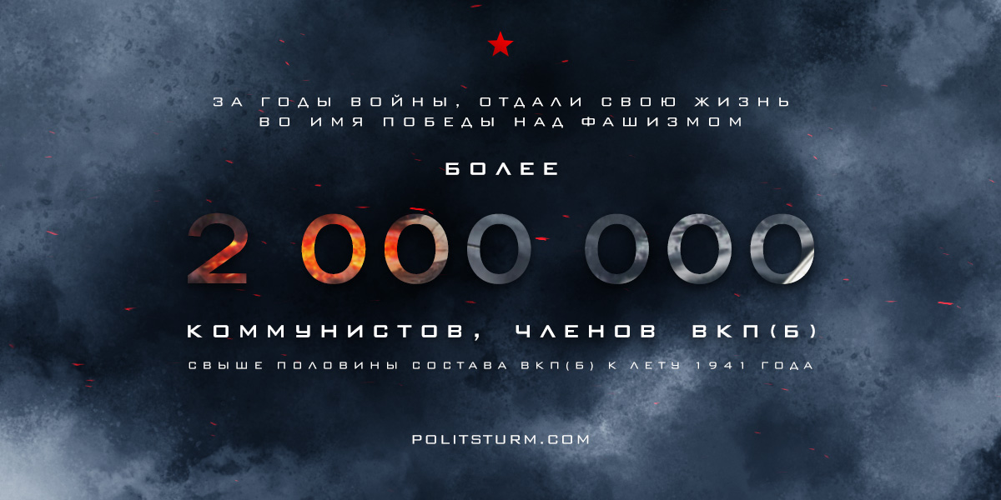

Оригинальная статья
2017-05-09

Всем любителям “победили вопреки коммунистам” посвящается.
“За годы войны отдали свою жизнь во имя победы около двух миллионов коммунистов – свыше половины состава ВКП(б) к лету 1941 года”.Dct
Источник: История Коммунистической партии Советского Союза. Т. 5. Кн. 1. М., 1970. С. 643.

Оригинальная статья

